Анализ методов оптимизации расхода энергии инсулиновой помпы при внедрении в ее конструкцию гироскопического датчика
К. Р. Дроздов
Санкт-Петербургский государственный электротехнический университет
«ЛЭТИ» им. В.И. Ульянова (Ленина)
kir.drozdov2204@mail.ru

Аннотация. Доклад посвящен аспектам модернизации аппаратно-программных комплексов для мониторинга содержания сахара в крови при установке в систему инсулиновой помпы гироскопического датчика. Предложены различные варианты внедрения дополнительных модулей в устройство инсулиновой помпы для оптимизации расхода энергии.
Ключевые слова: инсулиновая помпа, энергия, энергопотребление, батарея, аккумулятор, акселерометр, акселерометрический датчик, гироскоп, гироскопический датчик

Введение
Инсулиновая помпа − программируемое электронное устройство, необходимое для больных сахарным диабетом 1 типа. Помпа помогает регулировать концентрацию глюкозы в крови, позволяя вводить точные дозировки инсулина в организм. Конструктивно она состоит из микропроцессора и дисплея, позволяющих задавать базальные скорости инфузии с точностью до 0,125 Ед и программировать пищевые болюсы с минимальным шагом 0,1 Ед; резервуара, из которого инсулин подается через катетер в иглу, откуда попадает в организм. Поршень приводится в действие микромотором. В современных инсулиновых помпах есть Bluetooth-модуль, позволяющий связываться с другими устройствами и работать в единой системе. Обычно в связке работают помпа и датчик непрерывного мониторинга глюкозы (датчик НМГ). Данная система носит название «петля».
Инсулиновую помпу можно модернизировать, добавив в ее конструкцию гироскопический датчик, который мог бы считывать интенсивность движений пациента. Активная физическая нагрузка значительно влияет на организм, снижая концентрацию глюкозы в крови [1, с. 78]. С помощью гироскопа можно было бы оценивать интенсивность движений и автономно корректировать вводимые дозировки инсулина, снижая базальные значения или полностью убирая их. При совместной работе с датчиком НМГ появляется добиться еще большей точности.
Но гироскопический датчик потребляет немалое количество энергии, которое при ограниченной емкости батареи инсулиновой помпы критично. Поэтому было рассмотрено несколько вариантов для оптимизации расхода энергии, чтобы при внедрении в помпу гироскопа сохранить ее срок службы на одном источнике питания.

Основная часть
Первый вариант − внедрение в систему не только гироскопического, но и акселерометрического датчика. Его устройство в упрощенном виде представлено на рис. 1.
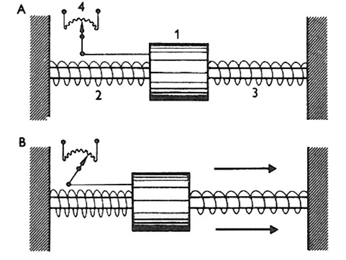
- Упрощенное устройство акселерометрического датчика
Акселерометр потребляет значительно меньше энергии, при этом также может оценивать активность пациента. Если акселерометр установил высокую интенсивность движений, то включается гироскоп, который способен с большой точностью оценить физическую активность. При таком варианте модернизации нужно учитывать ряд параметров: точность датчиков, их габариты и энергопотребление. Наилучшим выбором стал гироскоп ST LSM6DSV320X, уже имеющий в своей конструкции акселерометры, при этом обладающий малыми размерами и оптимальным энергопотреблением [2].
Второй вариант − не пытаться оптимизировать расход энергии, а увеличить ее изначальное количество. Для этого возьмем стандартный для инсулиновых помп аккумулятор емкость 2500 mAh и увеличим его до 5000 mAh. Увеличение батареи приведет к заметному увеличению размеров помпы (~17%). Также незначительно возрастет масса помпы и неудобство ее постоянного использования. При этом увеличение емкости в два раза не приведет к аналогичному увеличению срока службы помпы на одном аккумуляторе из-за саморазряда. Последней, но не менее важной проблемой будет безопасность пациента. Большая часть проблем инсулиновых помп связана с выходом из строя аккумуляторного отсека, зачастую из-за протечки электролита. Чем больше аккумулятор, тем больше возможная протечка электролита (рис. 2).
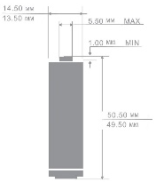 | 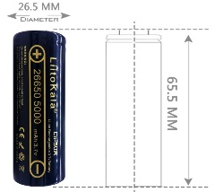
- Сравнительные размеры аккумуляторов на 2500 mAh и 5000 mAh
Для оптимизации расхода энергии не рассматриваются батареи, так как они являются одноразовыми источниками питания и в долгосрочной перспективе будут менее удобны и выгодны для больных.
Последний вариант модернизации − изменение способа передачи данных, так как стандартный способ через Bluetooth довольно энергозатратен. В данном методе были рассмотрены несколько вариантов передачи данных: через различные версии Bluetooth, NFC. Последний способ может показаться перспективным из-за низкого расхода энергии в активном режиме и возможности передачи вообще без затрат энергии в пассивном, как это происходит при оплате кредитными картами. Однако для передачи информации устройства должны находиться максимально близко друг к другу, что совершенно неприменимо для поставленной задачи. При выборе версии Bluetooth наиболее эффективен Bluetooth Low Energy или BLE из-за низкого расхода энергии, большой дальности передачи, быстрого соединения и точностью передачи. Важно упомянуть, что речь идет о старой версии BLE, так как недавно была разработана новая его версия, работающая по новым стандартам и еще более экономичная. Для поставленных задач она на данный момент не подойдет вследствие низкой распространенности.

Заключение
Рассмотрев все варианты для оптимизации расхода энергии, можно прийти к выводу, что наиболее эффективным вариантом будет совместное использование гироскопического и акселерометрического датчиков, так как они обеспечивают наиболее низкие затраты энергии, компактны, более универсальны, могут быть намного более точно настроены. Также данную связку можно, теоретически, использовать для дальнейших усовершенствований инсулиновой помпы.

Список литературы
- Смирнов В.В. Физическая нагрузка и метаболический контроль при сахарном диабете 1 типа / В.В. Смирнов, Н.В. Макарова // Педиатрия. Журнал им. Г.Н. Сперанского. 2020. Т. 99, № 4. С. 75-82.
- LSM6DSV320X [Электронный ресурс] / STMicroelectronics.

